za przeżyte doświadczenie.

Czy potrafisz świętować? Jakie są ważne wydarzenia w twoim życiu, które powinieneś świętować? Pomódl się: Jezu, dziękuję Ci, że uczysz mnie świętowania. Dziękuję za wszystkie wydarzenia w moim życiu, które potrzebują świętowania.

25 listopada 2023, sobota 1 Mch 6,1-13; Ps 9,2-19; Łk 20 27-40
CHODZIĆ W DUCHU ŚWIĘTYM,
TO DEMASKOWAĆ PRZYCZYNY CHOROBY
1 Mch 6, 8-10
Gdy król usłyszał o tych wypadkach, zdumiał się i przeraził do tego stopnia, że padł na łoże i ze smutku się rozchorował, bo nie tak się stało, jak sobie życzył. Przez wiele dni tam przebywał, gdyż przyszedł na niego ciężki smutek i nawet pomyślał, że umrze. Przywołał więc wszystkich swoich przyjaciół i powiedział do nich: «Sen odszedł od moich oczu, a troska gniecie me serce.

Król Antioch IV zapadł na depresję. Autor Księgi Machabejskiej napisał: ze smutku się rozchorował, bo nie tak się stało, jak sobie życzył. Człowiek potrzebuje rozeznawać przyczyny swojej choroby czy to depresji, czy każdej innej choroby. Człowiek jest bowiem jednością psycho-duchowo-cielesną. Zaburzenia w jednej płaszczyźnie rodzą zaburzenia i chorobę w innej płaszczyźnie.

Czy kiedykolwiek rozeznawałeś głębsze przyczyny swojej choroby fizycznej? Czy zapraszałeś Jezusa do pomocy w rozeznawaniu? Pomódl się: Jezu, dziękuję Ci, że zapraszasz mnie do rozeznawania głównych przyczyn mojej choroby. Dziękuję za prawdę o mnie.

Opracowała: Jolanta Prokopiuk, korekta: Elżbieta i Grzegorz Kowalewscy, ilustracje: Marta Stańco, skład: Mariusz Stańco. Asystent kościelny – ks. Wojciech Jaśkiewicz.
Wspólnota Domowego Kościoła Ruchu Światło – Życie „On Jest”
Teksty do medytacji znajdują się na stronie: www.onjest.pl/slowo
Zachęcamy do korzystania z metody czytania i rozważania Słowa Bożego Lectio Divina i rozważań dostępnych na stronie internetowej oraz w formie aplikacji na urządzenia z systemami Android, Apple (kod QR obok), jak również czytniki e-book

CHODZIĆ W DUCHU ŚWIĘTYM
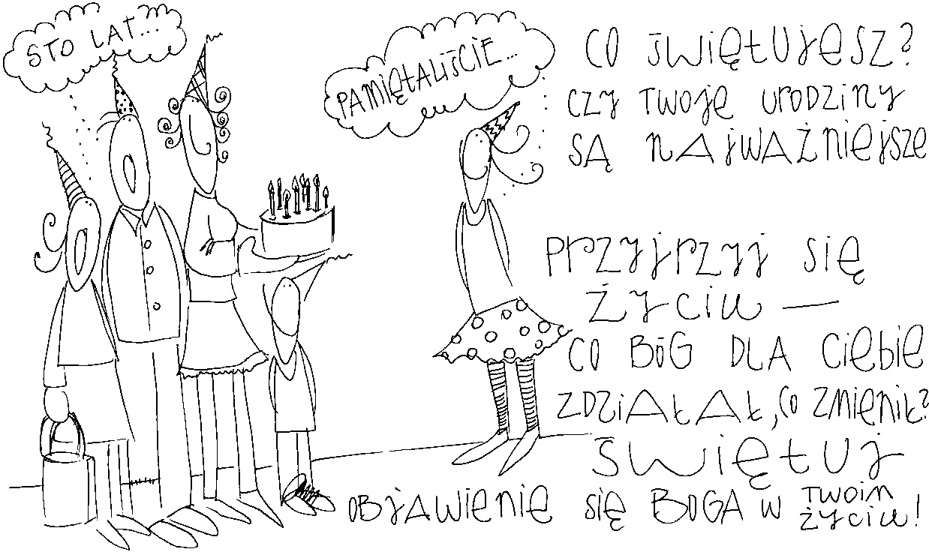
19 listopada 2023, niedziela Prz 31,10-31; Ps 128,1-5; 1 Tes 5,1-6; Mt 25,14-30
CHODZIĆ W DUCHU ŚWIĘTYM,
TO WZRASTAĆ W PIĘKNIE WEWNĘTRZNYM
Prz 31, 30-31
Kłamliwy wdzięk i marne jest piękno: chwalić należy niewiastę, co boi się Pana. Uznajcie owoce jej rąk, niech w bramie sławią jej czyny.

Kobieta jest szczególnie postrzegania przez swoje piękno zewnętrzne. Autor Księgi Przysłów akcentuje piękno, które związane jest z bojaźnią Bożą. Piękno bowiem wewnętrzne zostaje niezależnie od utraty urody. Autor Księgi Przysłów pisze jeszcze mocniejsze słowa o pięknej kobiecie bez piękna wewnętrznego: Czym w ryju świni złota obrączka, tym piękna, ale bez rozsądku (Prz 11, 22).

Czy cenisz piękno wewnętrzne? Czy odkryłeś jak wzrastać w pięknie wewnętrznym? Pomódl się: Jezu, dziękuję Ci za piękno wewnętrzne. Proszę o dar bojaźni Bożej.

20 listopada 2023, poniedziałek 1 Mch 1,10-64; Ps 119,53-158; Łk 18,35-43
CHODZIĆ W DUCHU ŚWIĘTYM,
TO WZRASTAĆ WE WRAŻLIWOŚCI NA BOŻE SŁOWO
1 Mch 1, 62-64
Wielu jednak spomiędzy Izraelitów postanowiło sobie, że nie będą jeść nieczystych pokarmów, i mocno trzymało się swego postanowienia. Woleli raczej umrzeć, aniżeli skalać się pokarmem i zbezcześcić święte przymierze. Toteż oddali swe życie. Bardzo wielki gniew Boży zawisł nad Izraelem.

Izraelici potrafili oddawać życie za niejedzenie wieprzowiny, bo była tak zwanym pokarmem nieczystym. Bóg tak powiedział i dla prawowiernych Izraelitów był to argument jednoznaczny. Posłuszeństwo Bożemu słowu w życiu Narodu Wybranego było czymś absolutnie fundamentalnym. Według Biblii nieposłuszeństwo Bożemu słowu należy do istoty grzechu.

Jak często karmisz się słowem Bożym? Czy słowo Boże wprowadzasz w swoje życie? Pomódl się: Jezu, dziękuję Ci za Twoje słowo. Dziękuję, że mogę wzrasta we wrażliwości na Twoje słowo.

21 listopada 2023, wtorek 2 Mch 6,18-31; Ps 3,2-7; Łk 19,1-10
CHODZIĆ W DUCHU ŚWIĘTYM,
TO DEMASKOWAĆ ZAKŁAMANIE
2 Mch 6, 24-26
Udawanie bowiem nie przystoi naszemu wiekowi. Wielu młodych byłoby przekonanych, że Eleazar, który już ma dziewięćdziesiąt lat, przyjął pogańskie obyczaje. Oni to przez moje udawanie, i to dla ocalenia maleńkiej resztki życia, przeze mnie byliby wprowadzeni w błąd, ja zaś hańbą i wstydem okryłbym swoją starość.

Mądrość Eleazara związana była z darem bojaźni Bożej. Eleazar nie chciał udawać, aby nie wprowadzić innych w błąd. Udawanie to bardzo niebezpieczna postawa w życiu człowieka wierzącego. Udawanie to bowiem głębokie zakłamanie. Potrzebujemy prosić Boga żywego o łaskę życia w prawdzie.

Czy prosisz Jezusa o życie w prawdzie? Czy żyjesz wartościami, które są dla ciebie ważne? Pomódl się: Jezu, dziękuję Ci, że uzdalniasz mnie do przyjmowania prawdy o sobie. Proszę Cię: strzeż mnie przed udawaniem.

22 listopada 2023, środa 2 Mch 7,1.20-31; Ps 17,1.5-15; Łk 19,11-28
CHODZIĆ W DUCHU ŚWIĘTYM, TO PROSIĆ O MĘSTWO
2 Mch 7, 20-21
Przede wszystkim zaś godna podziwu i trwałej pamięci była matka. Przyglądała się ona w ciągu jednego dnia śmierci siedmiu synów i zniosła to mężnie. Nadzieję bowiem pokładała w Panu. Pełna szlachetnych myśli, zagrzewając swoje kobiece usposobienie męską odwagą, każdego z nich upominała w ojczystym języku.

Matka oglądająca śmierć swoich dzieci, to ogromny dramat dla kobiecego serca. Oglądanie dzieci, które sprzeniewierzyły się wartościom jej życia, to jeszcze większy dramat. Owa kobieta, przeżywając swój dramat w obecności Bożej, wiedziała, co tak naprawdę jest najważniejsze.

Czy wiesz, co tak naprawdę w życiu jest najważniejsze? Czy prosisz Jezusa o dar męstwa? Pomódl się: Jezu, dziękuję Ci za dar męstwa. Dziękuję za dar bojaźni Bożej.

23 listopada 2023, czwartek 1 Mch 2,15-29; Ps 50 1-15; Łk 19,41-44
CHODZIĆ W DUCHU ŚWIĘTYM,
TO PŁONĄĆ GORLIWOŚCIĄ WOBEC PANA
1 Mch 2, 24-26
Gdy zobaczył to Matatiasz, zapłonął gorliwością i zadrżały mu nerki, i zawrzał gniewem, który był słuszny. Pobiegł więc i zabił tamtego obok ołtarza. Przy tej sposobności zabił także urzędnika królewskiego, który zmuszał do składania ofiar, ołtarz zaś rozwalił. Zapałał gorliwością o Prawo, jak to uczynił Pinchas z Zambrim, synem Salu.

Matatiasz płonął gorliwością wobec Pana. Jego reakcja na świętokradztwo była zadziwiająca. Dla Boga – pełna uznania, dla ludzi – godna potępienia. Autor Księgi pisze: Matatiasz zapłonął gorliwością i zadrżały mu nerki, i zawrzał gniewem, który był słuszny. Dla ludzi gorliwych wobec Pana są wartości, o które należy walczyć. Dla ludzi „politycznie poprawnych” gniew i mocna reakcja są naganne i nie do przyjęcia.

Czy doświadczasz gorliwości wobec Pana? Jak reagujesz, gdy ktoś niszczy twoje wartości życia? Pomódl się: Jezu, dziękuję Ci za gorliwość wobec Twojego królestwa. Dziękuję Ci, że uzdalniasz mnie do jednoznacznego opowiadania się za Tobą.

24 listopada 2023, piątek 1 Mch 4,36-59; Ps: 1 Krn 29,10-12; Łk 19,45-48
CHODZIĆ W DUCHU ŚWIĘTYM,
TO PAMIĘTAĆ O WAŻNYCH WYDARZENIACH W SWOIM ŻYCIU
1 Mch 4, 59
Juda zaś, jego bracia i całe zgromadzenie Izraela postanowili, że uroczystość poświęcenia ołtarza będą z weselem i radością obchodzili rokrocznie przez osiem dni, począwszy od dnia dwudziestego piątego miesiąca Kislew.

Juda i jego bracia zwyciężyli wojsko Lizjasza i postanowili oczyścić świątynię i ją ponownie poświęcić. Było to tak ważne wydarzenie w ich życiu, że postanowili je świętować przez osiem dni. My również potrzebujemy świętować ważne wydarzenia w swoim życiu, aby nie zatracić sensu swojego życia. Świętować oznacza dziękować Bogu żywemu

